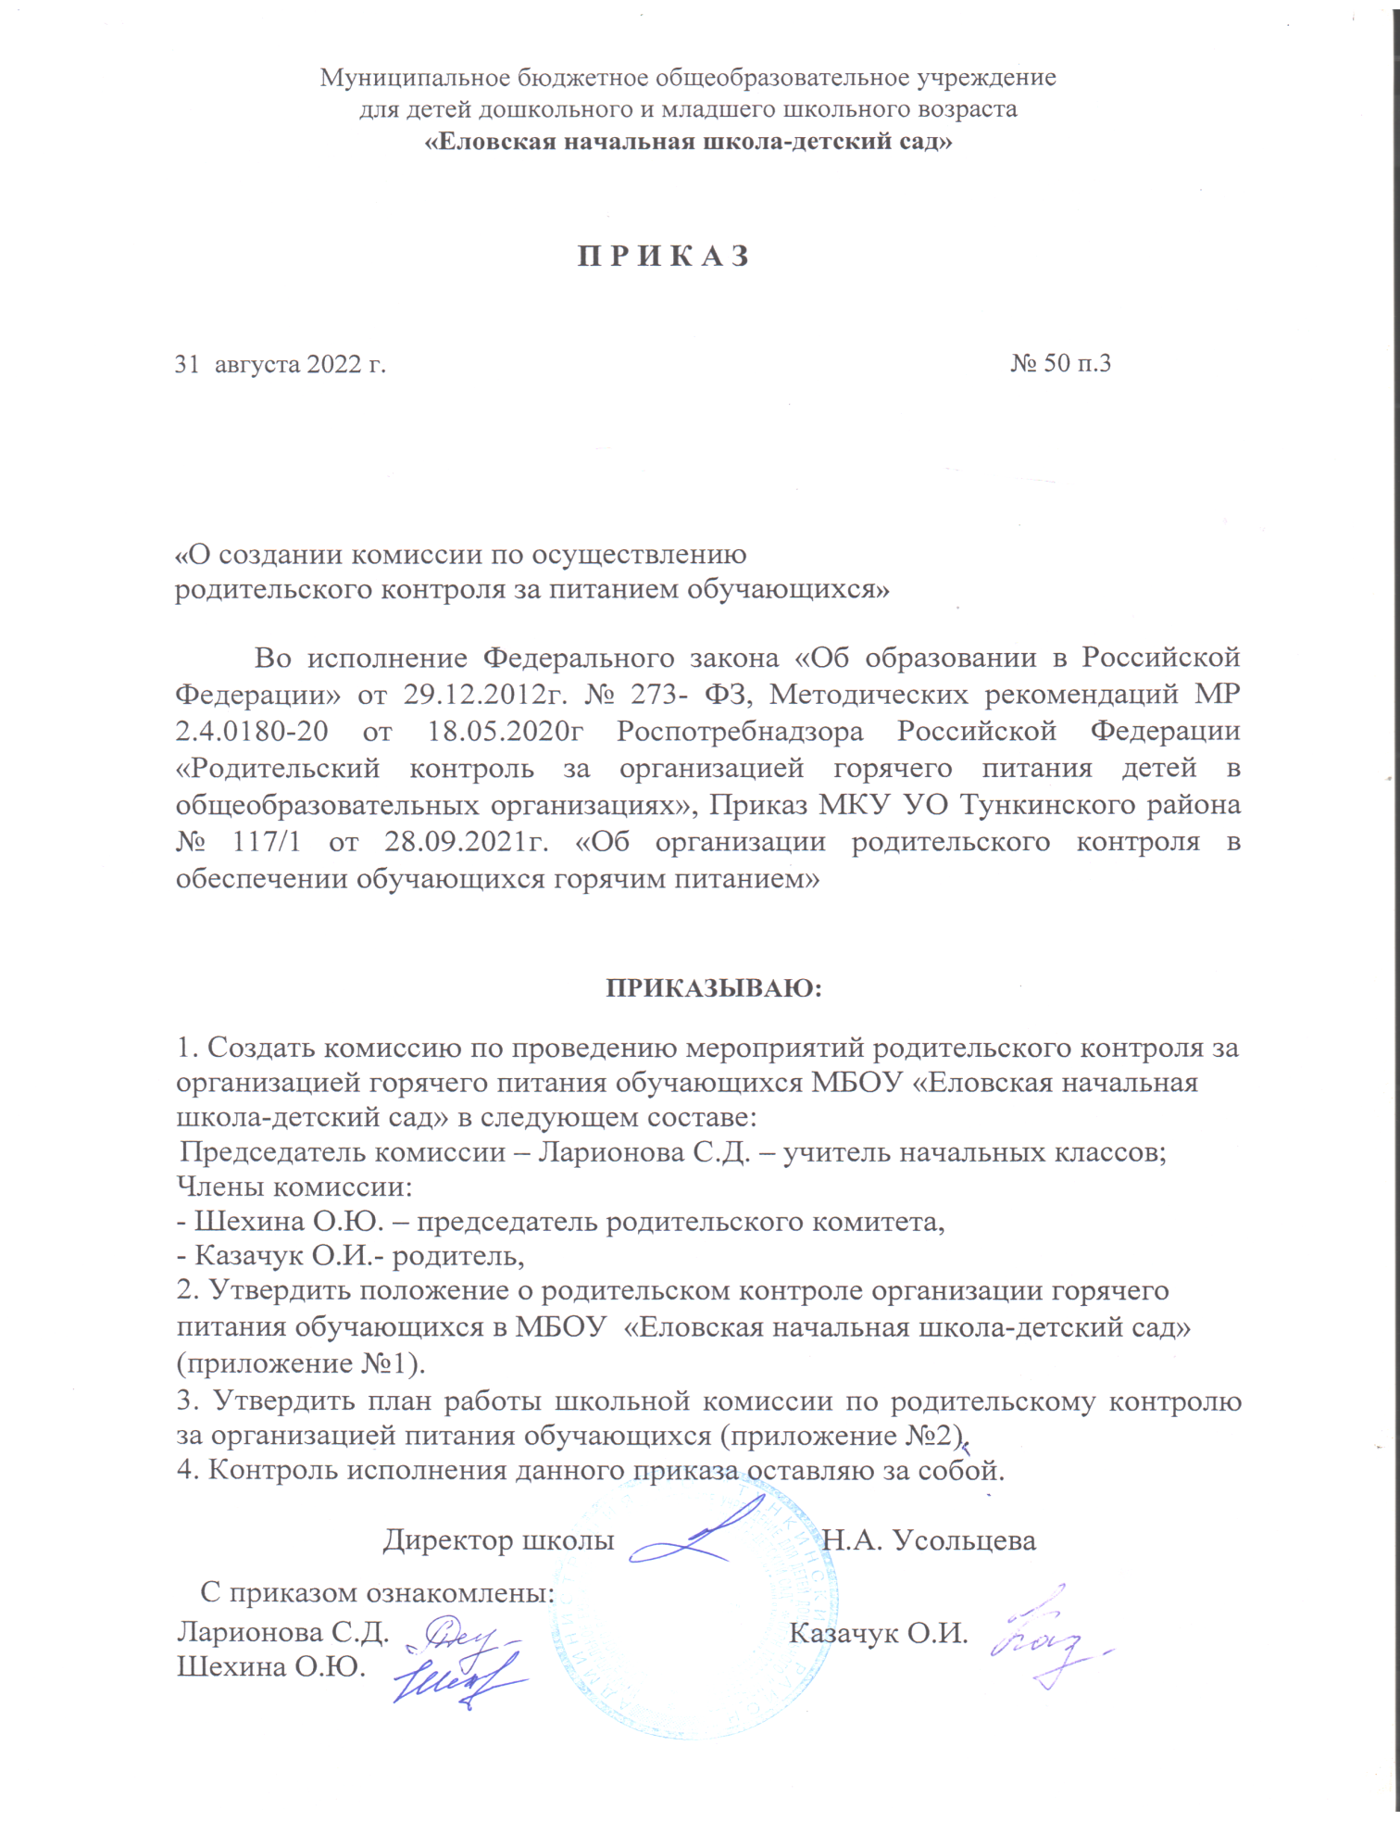

Приложение №1
к приказу № 50 п.3 от 31.08.2022г

Положение

о родительском контроле организации горячего питания обучающихся
в МБОУ «Еловская начальная школа-детский сад»

- Общие положения
  - Положение о родительском контроле организации и качества питания обучающихся разработано на основании:
- Федерального закона «Об образовании в Российской Федерации» от 29.12.2012г. № 273- ФЗ;
- Методических рекомендаций МР 2.4.0180-20 Роспотребнадзора Российской Федерации «Родительский контроль за организацией горячего питания детей в общеобразовательных организациях» от 18.05.2020г.
  - Организация родительского контроля организации и качества питания обучающихся может осуществляться в форме анкетирования родителей и детей и участии в работе общешкольной комиссии.
    - Комиссия по контролю за организацией питания обучающихся осуществляет свою деятельность в соответствии с законами и иными нормативными актами Российской Федерации, Уставом школы.
    - Комиссия по контролю за организацией питания обучающихся является постояннодействующим органом самоуправления для рассмотрения основных вопросов, связанных с организацией питания школьников.
    - В состав комиссии по контролю за организацией питания обучающихся входят представители администрации, члены Родительского комитета школы, педагоги. Обязательным требованием является участие в ней назначенного директором школы ответственного за организацию питания обучающихся.
    - Деятельность членов комиссии по контролю за организацией питания обучающихся основывается на принципах добровольности участия в его работе, коллегиальности принятия решений, гласности.
- Задачи комиссии по контролю за организацией питания обучающихся
  - Задачами комиссии по контролю за организацией питания обучающихся являются:
- обеспечение приоритетности защиты жизни и здоровья детей;
- соответствие энергетической ценности и химического состава рационов физиологическим потребностям и энергозатратам;
- обеспечение максимально разнообразного здорового питания и наличие в ежедневном рационе пищевых продуктов со сниженным содержанием насыщенных жиров, простых сахаров и поваренной соли, пищевых продуктов, обогащенных витаминами, пищевыми волокнами и биологически активными веществами;
- обеспечение соблюдения санитарно-эпидемиологических требований на всех этапах обращения пищевых продуктов (готовых блюд);
- исключение использования фальсифицированных пищевых продуктов, применение технологической и кулинарной обработки пищевых продуктов, обеспечивающих сохранность их исходной пищевой ценности.
- Функции комиссии по контролю организации питания обучающихся
  - Комиссия по контролю организации питания обучающихся обеспечивает участие в следующих процедурах:
- общественная экспертиза питания обучающихся;
- контроль за качеством и количеством приготовленной согласно меню пищи;
- изучение мнения обучающихся и их родителей (законных представителей) по организации и улучшению качества питания;
- участие в разработке предложений и рекомендаций по улучшению качества питания обучающихся.
- Права и ответственность комиссии по контролю организации питания обучающихся

Для осуществления возложенных функций комиссии предоставлены следующие права:
  - контролировать в школе организацию и качество питания обучающихся;
  - получать от повара, медицинского работника информацию по организации питания, качеству приготовляемых блюд и соблюдению санитарно-гигиенических норм;
- заслушивать на своих заседаниях повара по обеспечению качественного питания обучающихся;
- проводить проверку работы школьной столовой не в полном составе, но в присутствии не менее трёх человек на момент проверки;
- изменить график проверки, если причина объективна;
- вносить предложения по улучшению качества питания обучающихся;
- состав и порядок работы комиссии доводится до сведения работников школьной столовой, педагогического коллектива, обучающихся и родителей.
- Организация деятельности комиссии по контролю организации питания обучающихся.
  - Комиссия формируется на основании приказа директора школы. Полномочия комиссии начинаются с момента подписания соответствующего приказа.
  - Комиссия выбирает председателя.
  - Комиссия составляет план работы комиссии по родительскому контролю
за организацией питания обучающихся.
  - О результатах работы комиссия информирует администрацию школы и родительский комитет.
  - Один раз в четверть комиссия знакомит с результатами деятельности директора школы.
  - По итогам учебного года комиссия готовит аналитическую справку для отчёта по самообследованию образовательной организации.
  - Заседание комиссии проводятся по мере необходимости, но не реже одного раза в месяц и считаются правомочными, если на них присутствует не менее 2/3 ее членов.
  - Решение комиссии принимаются большинством голосов из числа присутствующих членов путём открытого голосования и оформляются актом.
- Ответственность членов Комиссии
  - Члены Комиссии несут персональную ответственность за невыполнение или ненадлежащее исполнение возложенных на них обязанностей;
  - Комиссия несет ответственность за необъективную оценку по организации питания и качества предоставляемых услуг.
- Документация комиссии по контролю организации питания обучающихся
  - Заседания комиссии оформляются протоколом. Протоколы подписываются председателем.
  - Тетрадь протоколов заседания комиссии хранится у директора школы.

Приложение №2
к приказу № 50 п.3 от 31.08.2022г

План работы комиссии по родительскому контролю
за организацией питания обучающихся в МБОУ «ЕНШДС»
Сроки | Мероприятия | Ответственные
Организационно-аналитическая работа, информационное обеспечение
сентябрь  (1 неделя) | Провести комиссионную приемку готовности пищеблоков к новому учебному году. Проверка работоспособности существующего оборудования пищеблока. Контроль за проведением мероприятий по подготовке помещений (уборка) и документации пищеблока к оказанию услуги. | Члены комиссии
сентябрь  (1 неделя) | При необходимости, контроль за проведением технического обслуживания используемого технологического или холодильного оборудования пищеблока. | Члены комиссии
сентябрь  (1 неделя) | При необходимости, контроль за доукомплектованием пищеблока необходимым уборочным инвентарем и/или потребность в его маркировке. | Члены комиссии
сентябрь  (1 неделя) | Контроль за обеспечением работников пищеблока требованиям Контракта: необходимая квалификация, обязательные медицинские и профилактические осмотры, гигиеническое обучение и аттестация таких работников с учетом требований ГОСТ Р 50935-2007 «Услуги общественного питания. Требования к персоналу». | Члены комиссии
сентябрь  (1 неделя) | Контроль за наличием списка обучающихся на предоставление бесплатного горячего питания. | Члены комиссии
Ежедневно | Контроль и заполнение документации (Журнала бракеража пищевых продуктов и продовольственного сырья, Журнала бракеража готовой кулинарной продукции, Журнала учета температурного режима холодильного оборудования и т.д.). | Члены комиссии
Ежедневно | Проверка соблюдения графика работы столовой. | Члены комиссии
Ежедневно | Контроль качества и безопасности поступающих продуктов. Проверка сопроводительной документации на пищевые продукты. | Члены комиссии
Ежедневно | Контроль за отбором и хранением суточной пробы в полном объеме согласно ежедневному меню (включая пищевые продукты промышленного производства) в соответствии с санитарно-эпидемиологическими требованиями. | Члены комиссии
1 раз в неделю. | Проверка целевого использования продуктов питания в соответствии с предварительным заказом. | Члены комиссии
Ежедневно. | Контроль рациона питания обучающихся. Проверка соответствия предварительною заказа примерному меню. Фактический рацион питания должен соответствовать действующему Примерному меню. | Члены комиссии
По мере необходимости. | Оформление претензионных актов в случае обнаружения недостатков в ходе оказания Услуг на объекте. | Члены комиссии
1 раз в неделю. | Контроль соблюдения условий и сроков хранения продуктов. | Члены комиссии
Ежедневно. | Контроль за осуществлением сбора, хранения и вывоза отходов, образовавшихся в результате оказания услуг по организации питания, в соответствии с требованиями санитарного законодательства. | Члены комиссии
В начале каждого полугодия. | Проверка соблюдения требований САНПИН к оборудованию, инвентарю. | Члены комиссии
1 раз в неделю. | Контроль температурных режимов хранения в холодильном оборудовании. (При отсутствии регистрирующего устройства контроля температурного режима во времени информация заносится в «Журнал учета температурного режима холодильного оборудования»). | Члены комиссии
1 раз в неделю. | Контроль за массой порционных блюд. Масса порционных блюд должна соответствовать массе порции, указанной в примерном меню. При нарушении технологии приготовления пищи, а также в случае неготовности, блюдо допускается к выдаче только после устранения выявленных недостатков. | Члены комиссии
1 раз в неделю. | Контроль за соблюдением сроков годности, температурно- влажностного режима и условий хранения пищевых продуктов, установленные изготовителем и соответствующие санитарно- эпидемиологическим требованиям при хранении, продукции, в том числе скоропортящейся и особо скоропортящейся, а также готовой кулинарной продукции и полуфабрикатов. | Члены комиссии
1 раз в четверть | Заседание школьной комиссии по питанию с приглашением классных руководителей 1- 4-х классов по вопросам: «Охват обучающихся горячим питанием. Соблюдение сан. гигиенических требований». | Члены комиссии
Методическое обеспечение
1 раз в месяц. | Организация консультаций для классных руководителей 1-4 классов по вопросам  организации питания. | Члены комиссии
Постоянно. | Принимать участие в совместных совещаниях, семинарах, круглых столах по вопросам организации питания. | Члены комиссии
Постоянно. | Рассматривать обращения обучающихся и/или их законных представителей по вопросам качества и/или порядка оказания Услуг по организации питания в школе. | Члены комиссии
В конце каждого полугодия. | Анализ практики организации дежурства по столовой на переменах | Члены комиссии
План организации работы по улучшению материально-технической базы столовой
Ежедневно | Контроль санитарного состояния пищеблока (чистота посуды, обеденного зала, подсобных помещений). | Члены комиссии
По  необходимости | Эстетическое оформление зала столовой. | Члены комиссии
По  необходимости | Замена устаревшего оборудования. | Члены комиссии
1 раз в месяц. | Осуществлять проверку сохранности, санитарно-технического состояния помещения и оборудования пищеблока, а также его использования по назначению, контроль за рациональным расходованием ресурсов (электроэнергии, во до- и тепло- снабжения). | Члены комиссии
По  необходимости. | Контроль за своевременной организацией на пищеблоке дезинсекционных и дератизационных работы (профилактические и истребительные), дезинфекционных мероприятия. | Члены комиссии
Воспитание культуры питания, пропаганда здорового образа жизни среди учащихся
В течение месяца | Проведение классных часов по темам организации правильного питания. | Члены комиссии
Декабрь  Апрель | Проведение анкетирования среди обучающихся и родителей по вопросам качества и организации питания в школе. | Члены комиссии
1 раз в четверть. | Выступление на родительских собраниях по вопросам организации питания в школе. | Члены комиссии

